Les graphies complexes

## SON 20

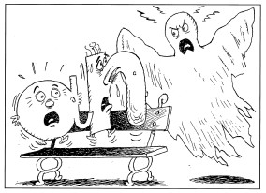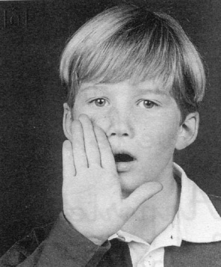

an an



le vol**an**t

en en 

les par**en**ts

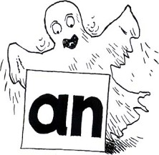

Mr a et le nez sont très contents d’être en vacances. Ils chantent et dansent sur un banc mais un hurlement les surprend ! Un fantôme géant se dresse devant eux :  « bande de chenapans ! Descendez de mon banc ! »

Tu le dis dans ton nez. Loin de ton nez, c’est **a**, près de ton nez, c’est **an**.

j🡺an g🡺an d🡺en z🡺en

|  |  |  |
| --- | --- | --- |
|  |  |  |
|  |  |  |
|  |  |  |
|  |  |  |
|  |  |  |
|  |  |  |
|  |  |  |

|  |  |  |
| --- | --- | --- |
| m |  |  |
| j |  |  |
| v |  |  |
| ch |  | an |
| c |  |  |
| r |  |  |
| g |  |  |

|  |  |  |
| --- | --- | --- |
| z |  |  |
| l |  |  |
| d |  |  |
| n |  | en |
| f |  |  |
| b |  |  |
| s |  |  |

[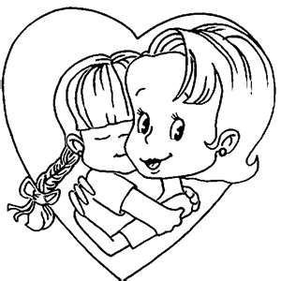](http://www.bing.com/images/search?q=coloriage+maman+fille&view=detail&id=8C23A6104EE8678121A44E8FAA4E75943EBEAB53&first=91&FORM=IDFRIR)

Dim**an**che, Ch**an**tal a épluché

une m**an**darine pour sa mam**an**.

fen chan dan man jan ren ven can

fen chan dan man jan ren ven can